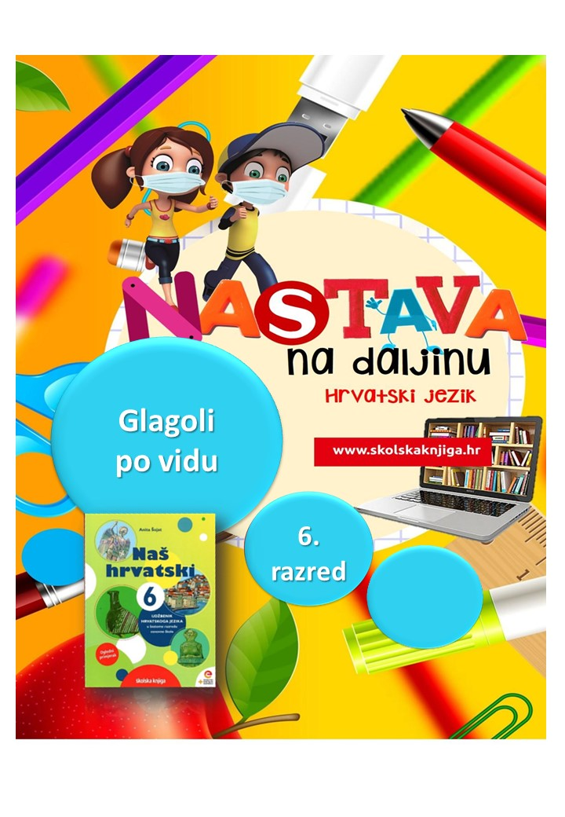

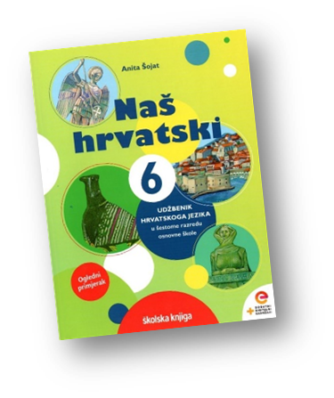
PODRUČJE PREDMETA
Hrvatski jezik i komunikacija
Glagoli po vidu

VRIJEME OSTVARIVANJA:

BROJ SATI NASTAVE: 2
Anita Šojat, Naš hrvatski 6
Materijal za nastavu na daljinu pripremila
Daniela Maršalek

e-sfera
https://www.e-sfera.hr/dodatni-digitalni-sadrzaji/d5baf3c5-31c0-4c93-8c20-40e2d6ddbe62/

NAPOMENA UČENIKU
U ovome ćeš tjednu proučavati glagolski vid kao gramatičko obilježje glagola. Učenje i rješavanje zadataka možeš organizirati kada ti najviše odgovara. Važno je da poštuješ rok za slanje završenih zadataka učiteljici/učitelju na dogovoreno virtualno mjesto.

ODGOJNO-OBRAZOVNI ISHODI
Nakon rada na aktivnostima moći ćeš:
- objasniti vid glagola kao gramatičko obilježje glagola
- razlikovati glagole po vidu
- tvoriti glagole po vidu
- objasniti vidske parnjake
- sažimati proučene podatke
- primijeniti znanje o glagolima po vidu u različitim zadatcima
- napisati sastavak upotrebljavajući glagole različite po vidu.

REZULTATI UČENJA
Aktivnosti se smatraju završenima kada učiteljici/učitelju na dogovoreno virtualno mjesto pošalješ
- fotografiju sastavka o pospremanju stana ili kuće i tablice s razvrstanim glagolima
- fotografiju bilježaka u bilježnici.

Rok za slanje:

OPIS AKTIVNOSTI

- aktivnost – Misli i smisli

Promotri ilustracije u udžbeniku Naš hrvatski 6 na 39. stranici. Uz ilustracije su istaknuti glagoli. Smisli po jednu rečenicu za svaki glagol i napiši ju u bilježnicu. Uoči razliku između glagola i odredi koliko traje radnja u pojedinoj rečenici – dugo ili kratko.
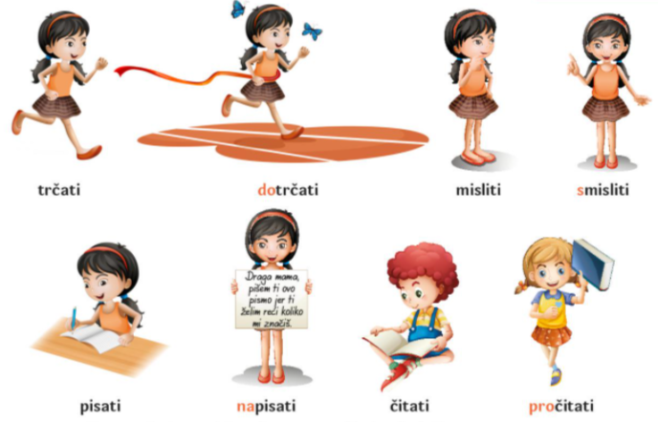

- aktivnost – Piši i napiši
Prouči tekst u udžbeniku. Tekst je podijeljen na tri dijela: 1. dio NAUČI, 2. dio VIDSKI PARNJACI, 3. dio TOČNO PIŠI I GOVORI.

Pročitaj svaki dio teksta. Nakon čitanja pojedinoga dijela u bilježnicu sažmi pročitani dio (ukratko zapiši najvažnije), zatim postavi dva pitanja u svezi toga dijela teksta i pitanja zapiši u bilježnicu. Pokušaj samostalno, usmeno, bez gledanja u udžbenik ili bilježnicu, odgovoriti na postavljena pitanja. U ovaj dio možeš uključiti nekoga od svojih ukućana, u skladu s epidemiološkim mjerama – neka ti postavlja pitanja i provjerava točnost tvojih odgovora.

- aktivnost – Radi i izradi

Izradi hijerarhijsku mapu. Kao glavnu temu istaknu GLAGOLI PO VIDU, a u potkategorije možeš uvrstiti po vlastitom izboru pojmove kao što su GLAGOLSKI VID, SVRŠENI GLAGOLI, NESVRŠENI GLAGOLI, VIDSKI PARNJACI…
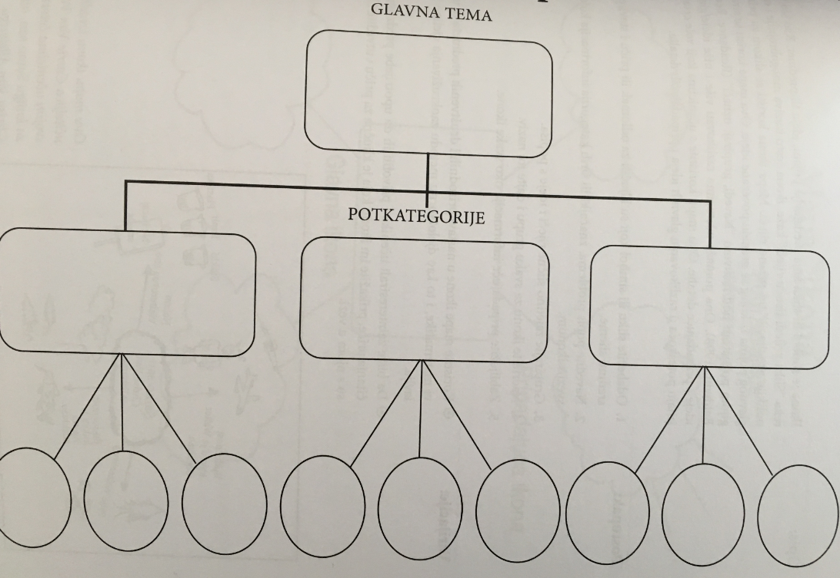
- aktivnost – Utvrdi i potvrdi

Riješi zadatke 3., 4. i 5. u radnoj bilježnici Naš hrvatski 6 na stranicama 29. i 30.
Riješi digitalne zadatke na e-sferi u rubrikama Čitam i pišem, Ponavljam, Zaigraj i ponovi.

- aktivnost – Crtaj i razvrstaj

U bilježnicu nacrtaj tablicu prema prijedlogu i u nju razvrstaj zadane glagole prema vidu.

letjeti, procvjetati, oživjeti, dijeliti, cvenjeti se, poći, odjekivati, napuniti, ispuniti, dolijevati, širiti, popunjavati, uzihnuti, spustiti se, polaziti, reći, sklopiti, čekati, zazvoniti, misliti

SVRŠENI GLAGOLI | NESVRŠENI GLAGOLI

- aktivnost – Rješavaj i razriješi

Sljedeći zadatak riješi u bilježnicu.

Napiši vidske parnjake zadanim glagolima.
dolaziti ___________________________ kupovati __________________________
micati ___________________________ platiti ____________________________
vikati ___________________________ uzeti ____________________________
mahnuti __________________________ odolijevati _________________________

- aktivnost – Oblikuj i preoblikuj
Zadanim glagolima promijeni vid. Nesvršene preoblikuj u svršene, a svršene u nesvršene. Zadatak riješi u bilježnicu.

uzeti ________________________
umivati se ________________________
politi ________________________
žmiriti ________________________
dati ________________________
smiješiti se _______________________
uvjeriti se ______________________
izjednačiti _______________________
pomagati ______________________
popeti se ______________________

- aktivnost – Spremaj i pospremi
U ovoj ćeš aktivnosti pospremiti kuću ili stan, ali i glagole
GLAGOLI IZ SASTAVKA | SVRŠENI | NESVRŠENI
npr. skuhati | +
izležavati se |  | +
gledati |  | +
Napiši sastavak o svojim obvezama, ali i obvezama dugih članova obitelji u svojoj kući ili stanu. Sastavak neka ima najmanje 100 riječi. Kada napišeš sastavak, u tablicu razvrstaj glagole iz svojega teksta prema primjeru tablice.

Fotografiju sastavka, tablice i ostalih bilježaka u bilježnici pošalji učiteljici/učitelju na dogovoreno virtualno mjesto.

- aktivnost - Nadopunjavaj i nadopuni
Bilješke u svojoj bilježnici nadopuni s pomoću slikovnoga prikaza.
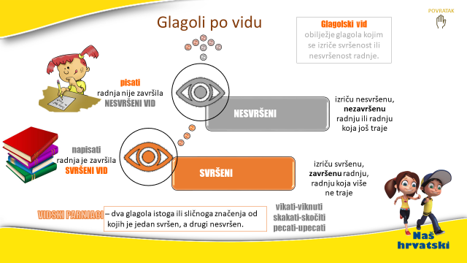

Aktivnosti se smatraju završenima kada učiteljici/učitelju na dogovoreno virtualno mjesto pošalješ
- fotografiju sastavka o pospremanju stana ili kuće i tablicu s razvrstanim glagolima
- fotografiju bilježaka u bilježnici.


Želim ti uspjeh u radu!


